**Разработка интеллектуальной игры**

**« Что я знаю о своих правах и своих обязанностях» для 5-7 классов.**

**Автор: Ахматова В.С.**

**Учитель истории, обществознания**

**МБОУ «Ашапская СОШ»**

**Ординский МО**

**Пермский край**

**Пояснительная записка**

В последние годы в современной России происходят глубокие изменения во многих сферах жизни общества, трансформируются общественные отношения, пересматривается система ценностей и приоритетов. С одной стороны, в обществе наметилась положительная тенденция: возрастает интерес россиян к правовой информации, наблюдается рост престижности юридических профессий, спроса на юридическую литературу. Вместе с тем пока не удалось преодолеть правового нигилизм значительной части россиян. Это тем более тревожно, если учесть, что юридическая помощь не всегда оказывается доступной людям.

В этой связи, очевидно, что если мы хотим жить в правовом государстве, важно поднять уровень правовой культуры в нашем обществе, помочь людям увидеть ценность права, его социальную роль, научить правовыми способами разрешать споры и конфликты.

Именно школа должна взять на себя сегодня такую миссию. Формирование правовой культуры в нашей школе происходит через преподавание курсов обществознания, правоведения, граждановедения и т.д., а также через воспитательную систему школы.

Ежегодно в декабре в школе проходит Неделя гражданских и правовых знаний, организатором которой являюсь я, учитель обществознания Ахматова Вера Степановна. Она состоит из разнообразных конкурсов, викторин, встреч с сотрудниками органов местного самоуправления, посещения суда, нотариата и охватывает учащихся 5-11 классов.

Большую роль, в ходе проведения Недели гражданских и правовых знаний, я отвожу интеллектуальным конкурсам. Они позволяют в игровой форме, в непринужденной обстановке, без назиданий и нравоучений, формировать у учащихся уважение к законам, расширять их знания в правовой сфере, учат их применять полученные знания в реальной жизни. Ежегодно провожу для учеников 5-7 классов игру «Что я знаю о своих правах и своих обязанностях», только меняю задания.

**Цель интеллектуальной игры:** создание условий для формирования правой культуры подростков через использование игровых форм во внеклассной деятельности.

**Задачи:**

* Образовательная: расширить знания учащихся подросткового возраста в правовой сфере;
* Развивающая: развитие умений критически мыслить, аргументировано отстаивать свое мнение, применять полученные знания в реальных жизненных ситуациях
* Воспитательная: создание условий для формирования у учащихся ценностей гражданского общества и правового государства..

**Оборудование: мультимедиасистема (компьютер, проектор), раздаточный материал: задания для учащихся, тексты Конвенции о правах ребенка (приложение 1), ответы для членов жюри (приложение 2).**

За 7 -10 дней до начала игры, обучающиеся получают задания , чтобы подготовиться к игре:

1.Знать: устав школы, Конвенцию о правах ребенка, принятую ООН в 1989г., название государственных органов РФ, Пермского края, политических лидеров, символы РФ, Пермского края, муниципальных районов Пермского края.

2. Творческий конкурс: представить сценку, песню, стихотворение и др.(по выбору что то одно), содержащую какую-либо информацию о правах ребенка. Команды из других классов должны отгадать, какое право зашифровано.

3.Выбрать команду 6 человек, капитана, придумать название, соответствующее теме игры.

**1 конкурс «Вопрос – ответ» .**

На листочке написать ответы за 5-7 минут (всем командам одинокое задание)

1. Как называется главный закон страны?
2. Когда отмечается День прав ребенка?
3. Когда отмечается День прав человека?
4. В каком международном документе содержится перечень прав ребенка?
5. В каком международном документе содержится перечень прав человека?
6. В каком законе содержится перечень прав и обязанностей граждан РФ?
7. Какая международная организация, впервые сформулировала весь перечень прав и свобод человека, а затем права ребенка?
8. Почему День прав ребенка отмечается 20 ноября?
9. Как называют человека, который имеет права и обязанности какого-либо государства?
10. Почему День прав человека отмечается 10 декабря?

**2 конкурс «Твои права и твои обязанности»**

Определить, в каких суждениях речь идет о правах, а в каких об обязанностях. Запишите цифры ответов в соответствующие колонки:

1. получение бесплатного образования;
2. осуществлять самостоятельную подготовку к занятиям, выполнять задания, данные педагогами, как на уроке, так и дома;
3. посещать учебные занятия в соотвесвии с расписанием уроков;
4. заботиться о сохранении и об укреплении своего здоровья;
5. свободно выражать собственные взгляды, убеждения и мнения в корректной форме, не унижающей прав других людей;
6. знать о поставленных оценках за устные ответы и   письменные работы;
7. уважать честь и достоинство других обучающихся и работников школы, осуществляющей образовательную деятельность,
8. не нарушать дисциплину на уроке, создавая свои поведением препятствия для получения образования другими обучающимися;
9. бережно относиться к школьному имуществу;
10. отдых в перерывах между уроками и в каникулярное время;
11. участие   в   культурной   жизни   школы,   организуемых   в   ней мероприятиях, соответствующих возрасту;
12. принимать участие в управлении образовательным учреждением.

|  |  |
| --- | --- |
| Права ученика | Обязанности ученика |
|  |  |

**3 конкурс «Реши правовую задачку»**

Прочитайте жизненные ситуации и дайте оценку поведению героев. Чьи права они нарушают? Какие обязанности не выполняют?

***Ситуация 1***

*Мама.*Немедленно сделай музыку потише! Уже полночь, ты весь дом разбудишь!

*Сын.* А я имею право на отдых и досуг! Я привык отдыхать с громкой музыкой!

**Пожалуйста, помогите ребенку разобраться, кто здесь не прав.**

***Ситуация 2***

*Учитель.* Оля, ты сегодня дежурная, вытри, пожалуйста, доску и полей цветы.

*Оля.* Вы не имеете права заставлять меня дежурить! Конвенцией о правах ребенка запрещено насилие над детьми!

**Объясните, пожалуйста, Оле, в чем она не права.**

***Ситуация 3***

*Учитель.* Иванов, ты опять разрисовал парту в кабинете математики! Ведь дети ее только помыли!

*Иванов.* А что здесь такого? Я имею право на занятия своим любимым делом - рисованием!

*Прав ли ученик Иванов в этой ситуации?*

***Ситуация 4***

*Учитель.* Петров, ты почему на перемене бегал по классу?

*Петров.* Ну и что? Я имею право на свободу перемещения!

**Правильно ли рассуждает Петров?**

***Ситуация 5***

*Мама.* Сынок, а почему ты мусорное ведро не вынес, за хлебом не сходил?

*Сын.* Потому что Организация Объединенных Нация запрещает использовать труд детей!

Вот такой борец за права ребенка! Может быть, он прав? Как вы считаете?

**4 конкурс «Политические лидеры»**

Определите политических лидеров современной России и Пермского края. Назовите его имя и должность (1 балл имя и 1 балл должность)

1)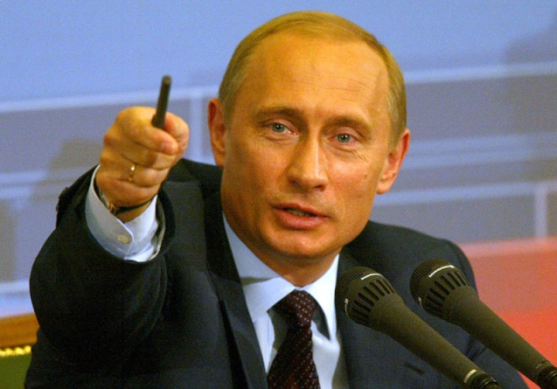 2)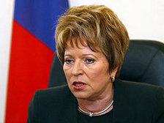

3)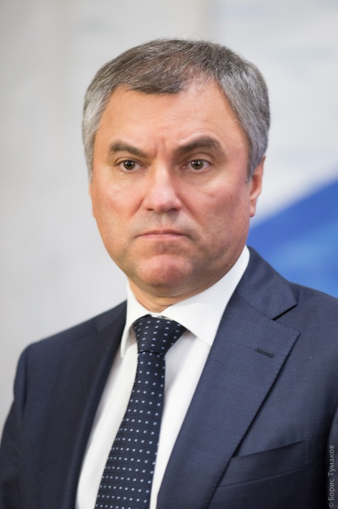 4) 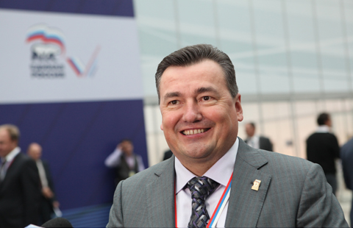

5)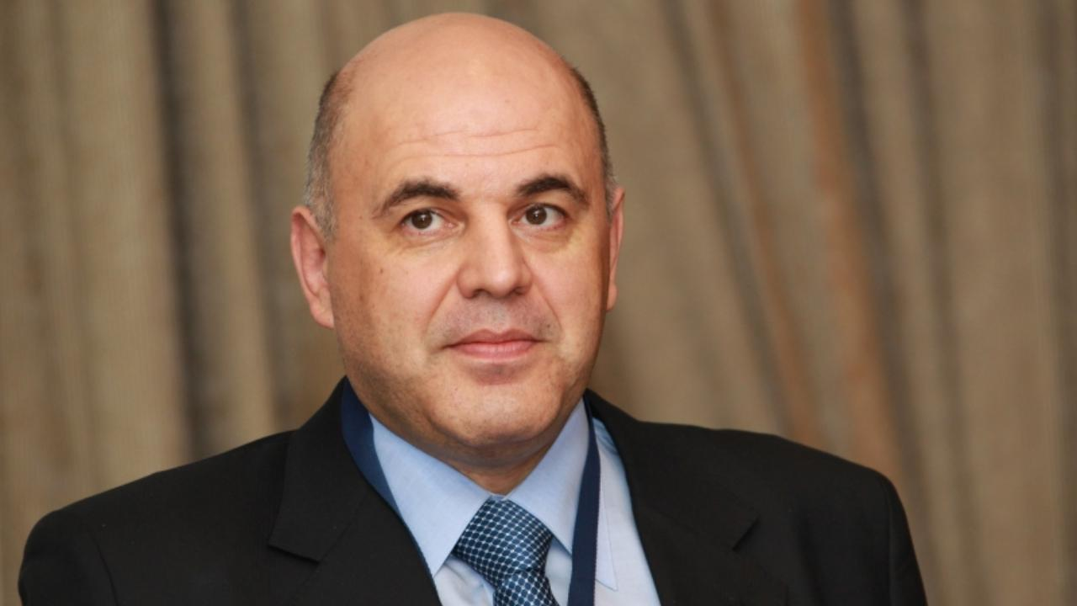 6) 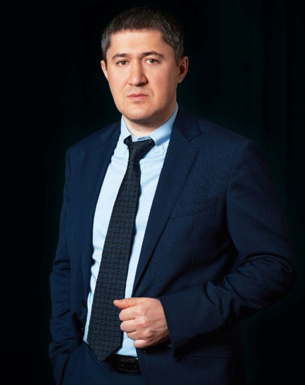

1)

2)

3)

4)

5)

6)

**Ответы жюри:**

**1 конкурс «Вопрос – ответ»**

1. Конституция
2. 20 ноября
3. 10 декабря
4. Конвенция о правах ребенка
5. Всеобщая декларация прав человека
6. Конституция РФ
7. ООН
8. ООН принята Конвенция о правах ребенка
9. Гражданин
10. Принята ООН Всеобщая декларация прав человека 1948г.

**2 конкурс «Твои права и твои обязанности»**

|  |  |
| --- | --- |
| Права ученика | Обязанности ученика |
| 1 5 6 10 11 12 | 2 3 4 7 8 9 |

**3 конкурс «Реши правовую задачку»**

***Ситуация 1***

*Мама.*Немедленно сделай музыку потише! Уже полночь, ты весь дом разбудишь!

*Сын.* А я имею право на отдых и досуг! Я привык отдыхать с громкой музыкой!

Пожалуйста, помогите ребенку разобраться, кто здесь не прав.

***Ответ:* Сын нарушает право соседей на отдых в тишине. Он не уважает права других людей.**

***Ситуация 2***

*Учитель.* Оля, ты сегодня дежурная, вытри, пожалуйста, доску и полей цветы.

*Оля.* Вы не имеете права заставлять меня дежурить! Конвенцией о правах ребенка запрещено насилие над детьми!

Объясните, пожалуйста, Оле, в чем она не права.

**Ответ: Кроме прав, у Оли есть еще и обязанности - дежурного (как и всех детей класса). Кроме того есть обязанность уважать права других людей на чистоту в классе. Ее права действуют, если не нарушаются права других и т.д.**

***Ситуация 3***

*Учитель.* Иванов, ты опять разрисовал парту в кабинете математики! Ведь дети ее только помыли!

*Иванов.* А что здесь такого? Я имею право на занятия своим любимым делом - рисованием!

*Прав ли ученик Иванов в этой ситуации?*

**Ответ: Другие ученики имеют право сидеть за чистой партой. Иванов должен уважать права других учеников.**

***Ситуация 4***

*Учитель.* Петров, ты почему на перемене бегал по классу?

*Петров.* Ну и что? Я имею право на свободу перемещения!

**Правильно ли рассуждает Петров?**

***Ответ:* Его одноклассники имеют право на отдых. А он бегал и нарушал их права. Петров не уважает права других людей.**

***Ситуация 5***

*Мама.* Сынок, а почему ты мусорное ведро не вынес, за хлебом не сходил?

*Сын.* Потому что Организация Объединенных Нация запрещает использовать труд детей!

Вот такой борец за права ребенка! Может быть, он прав? Как вы считаете?

**Ответ: у детей должны быть домашние обязанности, они должны быть посыльными их возрасту (например, вынести мусор, сходить за хлебом). Такие обязанности ООН не запрещает.**

**4 конкурс «Политические лидеры»**

1. В.Путин – Президент РФ;
2. В.Матвеенко – Председатель Совета Федерации;
3. В.Володин – Председатель Государственной Думы РФ;
4. В.Сухих – Председатель Законодательного собрания Пермского края;
5. М.Мишустин – Председатель Правительства РФ;
6. Д.Махонин – Губернатор Пермского края